PRINCÍP A ZLOŽENIE MIKROFÓNU
MIKROFÓN
- je elektroakustický prevodník = menič, ktorý mení akustickú energiu = akustický signál, ktorý naň
dopadá ,na elektrickú energiu = elektrický signál;
- prvý vynašiel tvorca gramofónu Emile Berliner( prvý si dal patentovať gramofón - r.1887);
- takmer všetky obsahujú membránu = tenkú vrstvu, ktorá sa pohybuje v závislosti na akustickom
tlaku - pohybom membrány sa mení dopadajúce zvukové vlnenie na elektrický prúd;
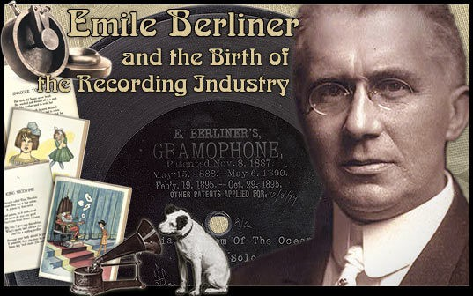

Delenie mikrofónov
1) Podľa veličiny, ktorej zmena spôsobuje premenu akustickej energie na energiu elektrického pola:
a) tlakové – tlaková sila , vyvolaná akustickým tlakom, pôsobí na jednu stranu membrány=
= všesmerová – gulová charakteristika;
b) gradientné – akustický signál je privedený na obe strany membrány, výchylka membrány závisí
od rozdielu akustického tlaku pred a za membránou ( rozdiel = gradient); gradientom;
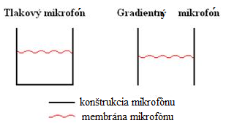
2) Podľa druhu použitých elektromechanických meničov:
a) odporové = uhlíkové ( vynašiel T.A.Edison)
- medzi dvoma elektródami ( jedna je pevná a druhá pohyblivá, ktorá je spojená
s membránou), je umiestnený uhlíkový prach (granuly), ktorého odpor sa mení
so zmenou tlaku( čím väčší tlak, tým menší odpor);
- napájanie jednosmerným napätím – aby bolo možné vyhodnotiť zmenu odporu;
- výroba je jednoduchá a lacná;
- nevýhoda = veľké skreslenie a nestabilné prenosové vlastnosti;
- má obmedzený rozsah frekvencií (200- 3400 Hz);
- nemajú smerovú charakteristiku;
- využitie v telefónnych prístrojoch;
- dnes sa už nahrádzajú inými typmi;
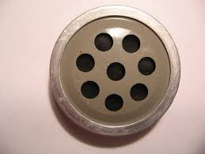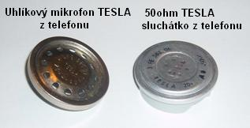
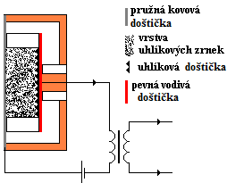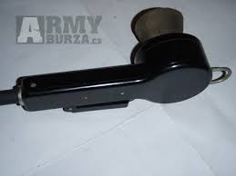
b) dynamický = elektrodynamický
– vyrába sa ako cievkový, alebo páskový;
- cievkový
- membrána sa pohybuje v závislosti na akustickom tlaku;
- cievka, ktorá je spojená s membránou sa pohybuje v magnetickom poli
permanentného magnetu , tým sa mechanický rozkmitá, vytvára sa striedavé napätie,
resp. prúd;
- vzniknuté napätie je priamo úmerné akustickému tlaku;
- nevyžaduje napájanie;
- smerová charakteristika je srdcová;
- využitie – pri verejných vystupeniach;
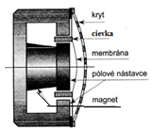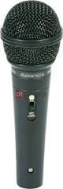
- páskový
- miesto cievky je použitý veľmi tenký (μm) Al zvlnený pásik, ktorý je umiestnený
v permanentnom magnetickom poli;
- zvlnený pásik súčasne slúži ako membrána;
- zdrojom magnetického pola je permanentný magnet (najčastejšie neodýmové);
- výstupne napätie a impedancia( 0,2- 0,3 Ω) páskového mikrofónu sú malé, preto sa
do mikrofónu zabudováva prispôsobovací transformátor;
- majú príjemný zvuk;
- sú citlivé na poškodenie – mohli by sa zmagnetizovať v blízkosti citlivých médii;
- - smerová charakteristika je osmičková;
- využitie – pri nahrávaní hudobných nástrojov v štúdiach;
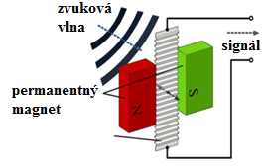 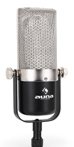 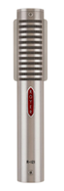 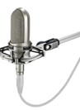 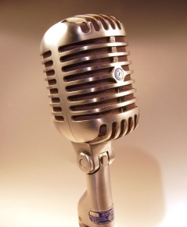-tzv.ELVIS
c) elektromagnetický
- pracuje na rovnakom princípe ako elektrodynamický;
- snímacia cievka - je pevná,;
- nie je spojená s membránou;
- obklopuje kotvu;
- indukuje sa v nej napätie;
- pohyb membrány mení magnetický indukčný tok cievkou a tým sa nej indukuje napätie;
- sú lacné;
- sú malé;
- majú obmedzený frekvenčný rozsah;
- využitie – ak nie sú vysoké nároky na kvalitu a frekvenčný rozsah = pri hovorenom slove =
diktafóny, ušné protézy;
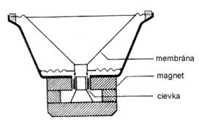

d) piezoelektrický = kryštálový
- sú založené na piezoelektrickom jave = jave, pri ktorom v kryštalických dielektrikách
( napr. kremeň, Seignettová soľ=vínan sodnodraselný, ) vzniká mechanickou
deformáciou elektrickýnáboj, naopak, elektrické pole v týchto dielektrikách
vyvoláva mechanické deformácie;
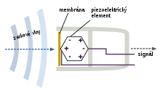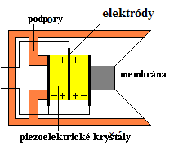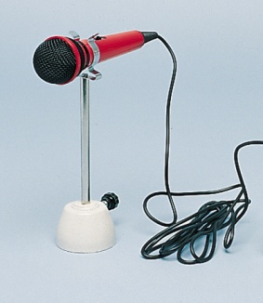
- membrána, ktorá zachytáva zvukové vlny prenáša meniaci sa tlak na piezoelektrické
doštičky;
- na ich elektródach (polepoch) vzniká rôzne napätie a následne elektrický prúd, ktorý
sa spracováva v ďalších častiach zvukovej aparatúry;
- tieto mikrofóny majú relatívne veľkú impedanciu a veľkú citlivosť;
- využitie – snímanie zvuku pod vodou;
- snímanie zvuku akustických nástrojov( kontrabas, gitara, husle)- snímací prvok
sa upevní na rezonančnú dosku hudobného nástroja, vibrácie dosky sa prenesú
cez snímací kryštál, čo generuje napätie zhodné s vibráciami;
- bol doplnkom k páskovým magnetofónom;
- v miniatúrnych mikrofónoch ( herci počas predstavenia);

e) elektrostatický = kondenzátorový
- pracujú na princípe zmien výstupného napätia, spôsobené zmenou kapacity;
- mikrofón obsahuje dve tenké doštičky = elektródy, ktoré spolu tvoria kondenzátor;
- jedna elektróda je pevná =zvyčajne perforovaná, čím sa pozvoľná
vyrovnáva tlak vzduchu;
- druhá elektróda je pohyblivá = tvorí membránu(v μm), z plastickej
látky na nej je vrstva vzácneho kovu (najčastejšie Au);
- vodivá elektróda –membrána sa akustickým tlakom deformuje, mení
sa vzdialenosť elektród a tým sa mení kapacita
kondenzátora a teda aj hodnota napätia;
- signál z mikrofónu je zosilnený predzosilňovačom s vysokým
vstupným odporom, ktorý je väčšinou súčasťou korpusu mikrofónu;
- smerová charakteristika sa dá meniť;
- vyžadujú napájanie;
- využitie – pre profesionálne študijové nahrávanie ;
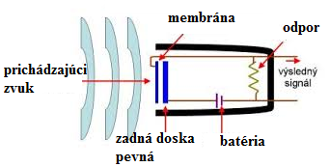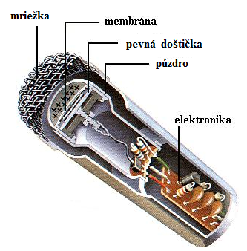

f) elektretový
- je typom kondenzátorového mikrofónu;
- elektrické pole potrebné pre funkciu je vytvárané elektretom =tyčka alebo platnička
z nevodivej hmoty = dielektrika, ktorá má stály
elektrický náboj, permanentne nabitá( selén, síra);
- v rytme pohybu membrány sa mení kapacita kondenzátora a tým aj napätie medzi doskami;
- zmeny napätia musia byť spracované predzosilňovačom s vysokou vstupnou impedanciou
=zvyčajne zabudovaný FET tranzistor, priamo v telese mikrofónu;
- potrebujú napájanie;
- samotné teleso mikrofónu nie je zvyčajne v priemere väčšie ako 1 cm.
- využitie – pre náročné meracie účely;
- pre štúdiá;
- pre nenáročné použitie v počítačoch, telefónoch, spotrebnej elektronik;
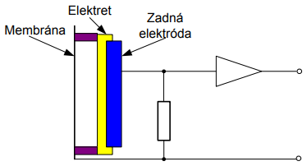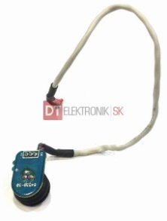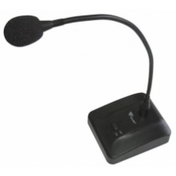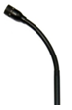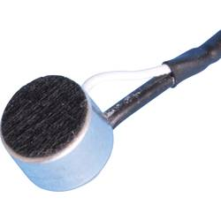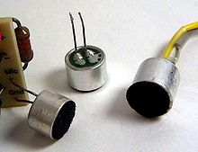

CHARAKTERIZOVANIE MIKROSKOPOV

1) FREKVENČNÝM ROZSAHOM
- určuje, v akej frekvencii pracuje ( v Hz) = 40Hz až 15kHz;
- uhlíkový =300Hz- 3kHz;
- dynamický = 20Hz – 20kHz;
- kondenzátorový = 10Hz – 20kHz;

2) FREKVENČNOU CHARAKTERISTIKOU
- udáva rozsah prenášaného pásma akustických signálov;
- ide o závislosť výstupného napätia mikrofónu od frekvencie = citlivosť mikrofónu od frekvencie,
pri konštantnom akustickom tlaku;
- pre kvalitní záznam sa žiada, aby charakteristika bola čo najrovnomernejšia pre interval frekvencii
40Hz – 15kHz;
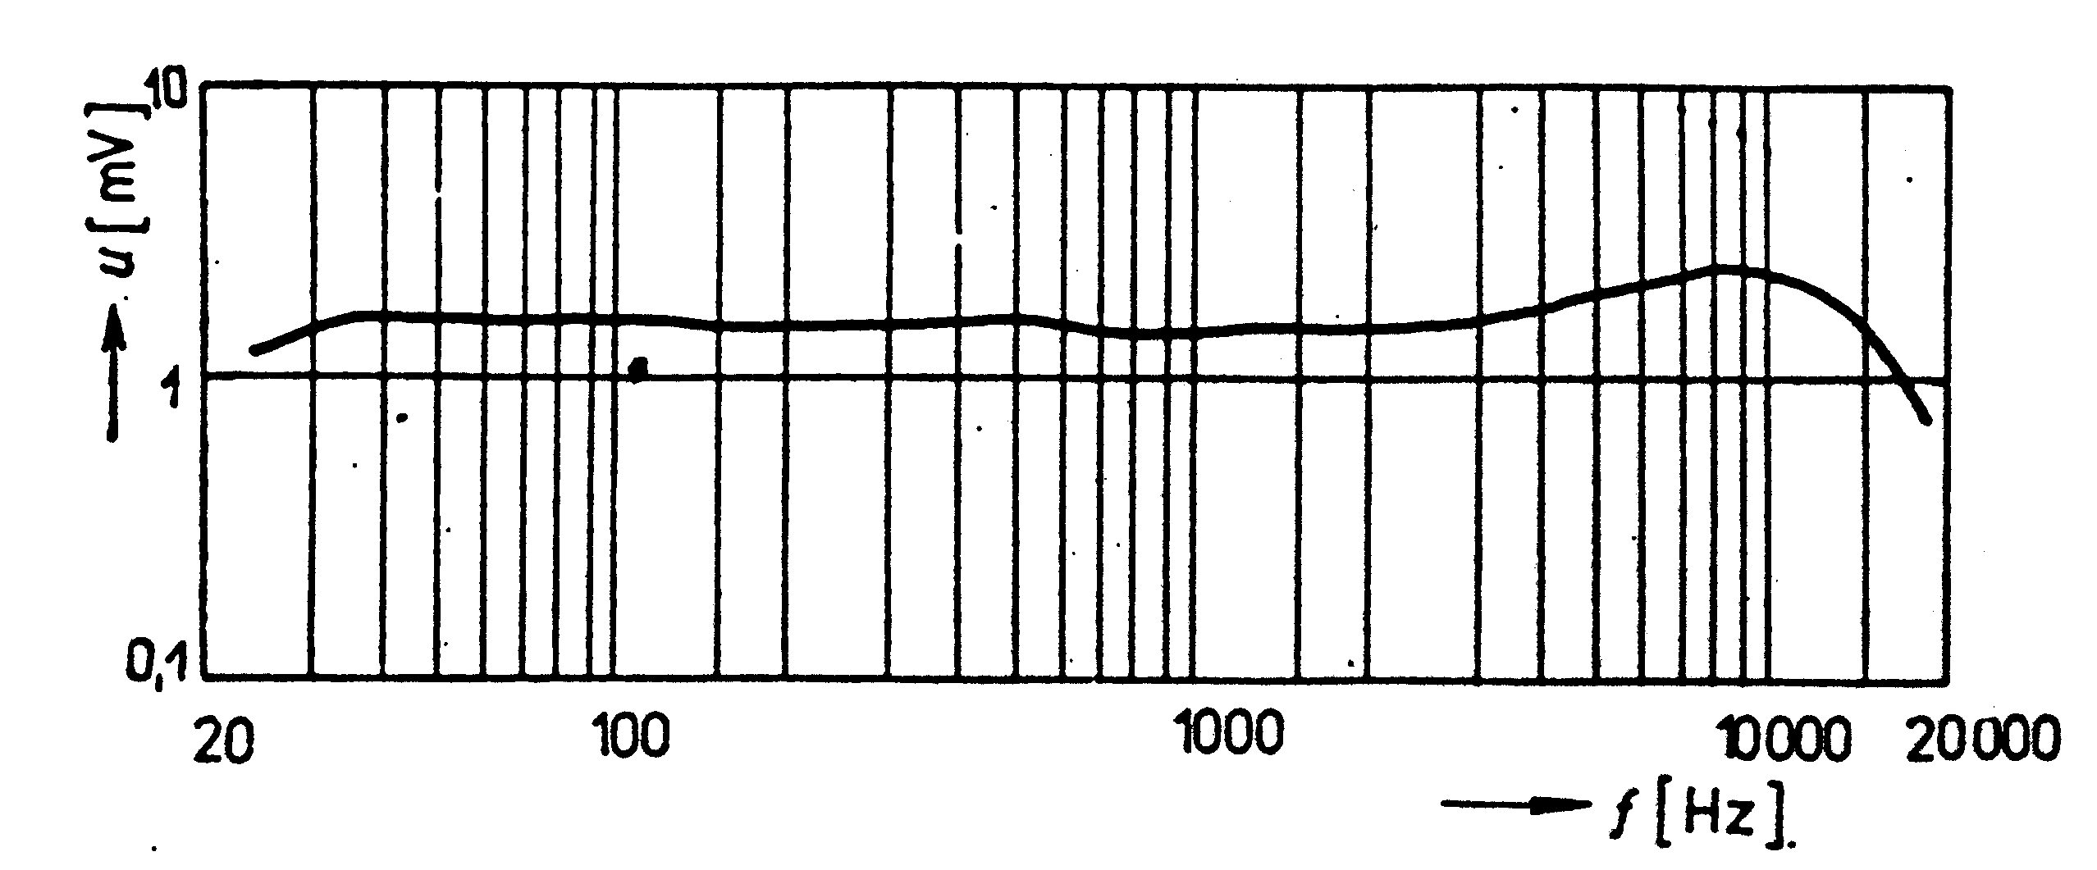
3) CITLIVOSŤOU MIKROFÓNOU
- pomer výstupného napätia mikrofónu a akustického tlaku, ktorý napätie vybudil =minimálny
akustický tlak, ktorý je mikrofón schopný zachytiť aby vyvolal požadovanú odozvu;
- v jednotkách [mV.Pa⁻¹];
- čím je citlivosť nižšia, tým musí byť mikrofón bližšie k zdroju zvuku;

4) ŠUMOM MIKROFÓNOU
- mikrofón vyhovuje, ak hladina šumu je nižšia ako šum štúdia;

5) VÝSTUPNOU IMPEDANCIOU
- je impedancia meraná na výstupných svorkách;
- jej hodnota je dôležitá k optimálnemu pripojeniu mikrofónu k zosilňovaču;

6) SMEROVOU CHARAKTERISTIKOU
- priestorová citlivosť mikrofónu;
- rozhoduje, z ktorých smerov bude mikrofón snímať zvuk ;
- závislosť citlivosti mikrofónu na uhle, ktorý zviera jeho os so smerom akustických vĺn dopadajúcich
na mikrofón = citlivosť na smer dopadu zvukovej vlny;
Druhy smerových charakteristík:
a) Guľová charakteristika = všesmerová (široká charakteristika);
- umožní snímať i akustiku priestoru;
- citlivosť je pre všetky smery rovnaká;
- hodí sa k snímaniu zborov alebo väčších nástrojov, ako je piano alebo vibrafón ( samozvučný bicí
nástroj);
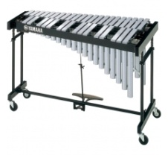 - vibrafón 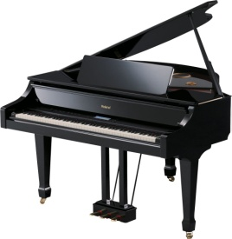- piano

b) Kardioidná charakteristika
- mikrofóny s touto charakteristikou sú smerové, ale nie tak úzko, takže dokážu zozberať i niečo
z okolitých zvukov;
- potláča zvuk zozadu;
- tento mikrofón je vhodný pre spevákov, pretože veľmi dobre potláča spätnú väzbu;
- vhodný tiež pre hovorené slovo;
c) Hyperkardioidná charakteristika
- má rovnaké vlastnosti ako kardioidná;
- ale - snímaný zvuk je lepšie izolovaný od ostatných zvukov;
- napríklad pri nahrávaní pesničkárov, ktorí spievajú a súčasne hrajú na gitaru = vďaka úzkej smerovej
charakteristike sa tak mikrofón sústredí na hlavný zdroj zvuku – spev – a v mikrofóne už nie je toľko
počuť sprievodný nástroj;
d) Úzko smerová
- používa sa iba pre špeciálne účely, pri filmovaní;
- prijem zvuku je výrazne potlačený zozadu;
- mikrofóny sú dlhé;
e) Osmičková charakteristika
– mikrofón je rovnako citlivý na zvuky spredu a zozadu;
- zvuky zo strán sú silno potlačené;
- smerová charakteristika zachováva svoj tvar (osmičku) skoro pre všetky frekvencie;
- používa sa pri niektorých metódach zachytenia stereofónneho záznamu;
- mikrofóny s touto charakteristikou sú veľmi drahé;
